CALEIDOSCÓPIO DE TEORIAS
Nome da Teoria/ Abordagem | ANDRAGOGIA
Principais teóricos | Malcolm Knowles – Paulo Freire - Eduard Christian Lindeman
Principais Referências Bibliográficas (quatro no máximo) | Eduard C. Lindeman e o significado da educação de adultos – Disponível em: http://infed.org/mobi/eduard-c-lindeman-and-the-meaning-of-adult-education/  Malcolm Knowles, informal adult education, self-direction and andragogy. Disponível em: http://infed.org/mobi/malcolm-knowles-informal-adult-education-self-direction-and-andragogy/  FREIRE, P. Pedagogia do oprimido. 17ª. Ed. Rio de janeiro: Paz e Terra, 1987. Disponível em: http://www.dhnet.org.br/direitos/militantes/paulofreire/paulo_freire_pedagogia_do_oprimido.pdf  GIL, A.C. Didática do Ensino Superior. 1ª ed. - 8ª reimpr. - São Paulo: Atlas, 2013.
IDEIAS CENTRAIS
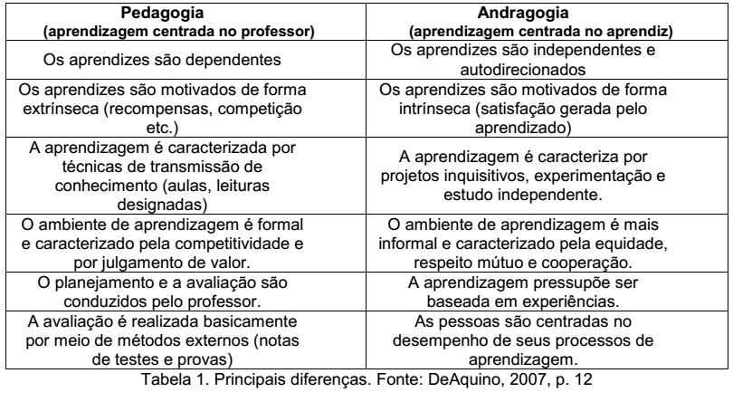
Andragogia e a didática do ensino superior: Novo lidar com o aprendizado do adulto em Ead. Ribeirão Preto - SP - Maio 2012. Disponível em: http://www.abed.org.br/congresso2012/anais/218c.pdf

1. Ensinar é a arte e a ciência de orientar os adultos a aprender sendo o papel do professor como um facilitador da aprendizagem, em vez de apresentador do conteúdo. Segundo o modelo de Knowles, cinco etapas estão envolvidas neste processo:
1. Diagnosticar necessidades de aprendizagem.
2. Formulação de necessidades de aprendizagem.
3. Identificação de recursos materiais humanos para a aprendizagem.
4. Escolha e implementação de estratégias de aprendizagem adequadas.
5. Avaliar os resultados da aprendizagem.
2. E aprender é construir novos conhecimentos a partir das necessidades e interesses tendo como base as experiências vivenciadas.

3. A relação ensino-aprendizagem, tendo como base o diálogo, construindo uma relação de troca entre quem ensina e quem aprende. O adulto se torna disponível para aprender quando pretende melhorar seu desempenho em relação a algum aspecto da sua vida. Sua seleção de aprendizagem é realista, se negando muitas vezes a aprender o que os outros lhe impõem. Sendo assim é importante que os temas apresentados pelo professor sejam adequados de acordo com as temáticas que tenham sentido para os alunos e possam ser utilizados em seus diversos contextos de vida. O que eles aprendem converge para a vida.
4. O ambiente educacional ideal é a partir das experiências diversas que devem ser valorizadas e servirem de base para formação. Podemos destacar: o estabelecimento de um clima cooperativo, informal e de suporte à aprendizagem; aprendizagem orientada para tarefas ou centrada em problemas, o uso de projetos de investigação e o estudo independente e técnicas vivenciais. O ambiente de aprendizagem é mais informal e caracterizado pela equidade, respeito mútuo e cooperação.
5. A avaliação da aprendizagem é formativa por permitir a identificação do que os estudantes não sabem e oportunizar novas situações de aprendizagem.
6. Os papeis de alunos e professores
Concepção humanista que entende o papel do aluno no sentido de sua auto direção e autonomia e professores como facilitadores da aprendizagem.
O professor deve manter-se atento para se por como integrante de grupo e jamais como uma autoridade, demonstrando que está aberto para a participação junto com os discentes.
7. Para que conteúdos essa teoria/abordagem é mais indicada para temáticas que tenham sentido para os alunos e possam ser utilizados em seus diversos contextos de vida.
8. Para crianças, jovens ou adultos? Para adultos
9. Quais as bases teóricas que mais se aproximam desta teoria/abordagem?
Pedagogia humanista de Carl Rogers, Pedagogia de Paulo Freire – Educação progressiva (John Dewey)
10. Quais os objetivos da aprendizagem. No modelo andragógico os objetivos são movidos por motivações externas, como melhor trabalho e aumento salarial e também as motivações internas como sua vontade própria de crescimento, como auto-estima, reconhecimento, autoconfiança e atualização das potencialidade pessoais.

